OBJAVA ZA MEDIJE

UMRO PROF. DR. SC. STANKO LASIĆ,
DOPISNI ČLAN HRVATSKE AKADEMIJE ZNANOSTI I UMJETNOSTI

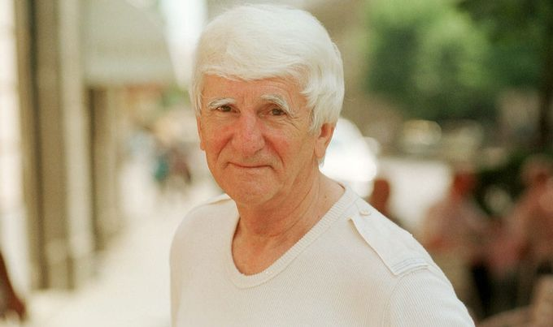

Zagreb, 6. listopada 2017. – U četvrtak 5. listopada 2017. u Parizu je u 91. godini života umro prof. dr. sc. Stanko Lasić, istaknuti hrvatski književni povjesničar i teoretičar, dopisni član Hrvatske akademije znanosti i umjetnosti. Rodio se u Karlovcu 25. svibnja 1927. Studij jugoslavistike i filozofije završio je 1953. na Filozofskom fakultetu Sveučilišta u Zagrebu, gdje je 1965. doktorirao disertacijom o Milutinu Cihlaru Nehajevu. Na istom je fakultetu od 1955. Do 1976. predavao noviju hrvatsku književnost, zatim je bio lektor i profesor na slavističkim katedrama u Francuskoj, a od 1978. do umirovljenja 1995. profesor na Sveučilištu u Amsterdamu. Uređivao je časopise Croatica (1970.–1977.) i Književna smotra (1971.–1975.). Bio je pisac velike erudicije, predstavnik tzv. ontološkoga strukturalizma, spoja Hegelove filozofije, francuskog egzistencijalizma i strukturalističke metode. Objavio je više knjiga s područja književne teorije (Poetika kriminalističkog romana: pokušaj strukturalne analize, 1973.; Problemi narativne strukture: prilog tipologiji narativne sintagmatike, 1977.; Hermeneutika individualnosti i ontološki strukturalizam, 1994), povijesti hrvatske književnosti (studija Roman Šenoina doba /1863–1881/ ,Rad JAZU, 1965.; monografija Književni počeci Marije Jurić Zagorke /1873–1910/, 1986). Bavio se mnogim fenomenima hrvatske kulturne i političke povijesti (Sukob na književnoj ljevici 1928.–1952., 1970.), a najvažnija Lasićeva tema je život i djelo Miroslava Krleže. Proučavajući tu temu, ostvario je najslojevitiji opus o jednome piscu u hrvatskoj književnoj znanosti (Struktura Krležinih »Zastava«, 1974.; Krleža: kronologija života i rada, 1982.; Mladi Krleža i njegovi kritičari: /1914–1924/, 1987.; Krležologija ili povijest kritičke misli o Miroslavu Krleži, I–VI, 1989.–1993., u kojoj je analizirao kritičku recepciju Krležina djela te kontekst u kojem je ono nastalo). Objavio je i opsežne Autobiografske zapise (2000.), intelektualnu analizu vlastitog života, te knjigu o piscima i knjigama što su utjecali na njegovo formiranje Iz moje lektire: portreti (2001). Godine 2000. dobio je Nagradu »Vladimir Nazor« za životno djelo. Za dopisnog člana Hrvatske akademije znanosti i umjetnosti izabran je 1990., a 2014. izabran je za počasnog doktora Sveučilišta u Zagrebu.

Marijan Lipovac
Ured za odnose s javnošću i medije HAZU

